

**信息科学与工程学院**

**2022－2023学年第二学期**

实 验 报 告

课程名称： 高频电子线路实验

实验名称： 利用乘法器实现混频

专 业 班 级 21微纳

学 生 学 号 202100120201

学 生 姓 名 樊奕宣

**1.实验目的**

（1）进一步掌握集成模拟乘法器的工作原理及特点。

（2）进一步掌握用集成模拟乘法器（MC1496/1596）实现混频的电路调整与测试方法。

**2.实验仪器与设备**

低频信号发生器、高频信号发生器、万用表、数字示波器和实验模块9——乘法器混频电路。

**3.实验原理**

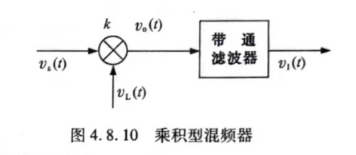

本实验采用图4.8.10所示的乘积型混频器。设混频器的输入已调信号电压vs（t）和本振电压vL(t）分别为

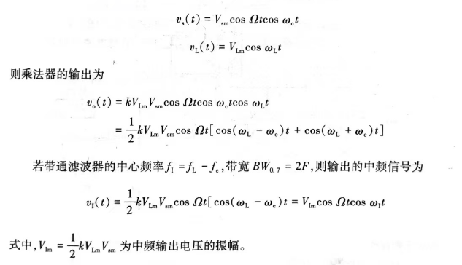

则乘法器的输出为



若带通滤波器的中心频率fI=fL-fc，带宽BW0.7=2F，则输出的中频信号为



式中，为中频输出电压的振幅。

实验电路如图4.8.11所示，该电路输出缓冲级之前的电路与图4.8.3所示的振幅调制电路输出缓冲级之前的电路相同。不同点主要在于输入信号及输出选频网络不同。亦即将图4.8.3中的负载5W02用L2、C7并联谐振回路取代，该回路谐振频率等于混频后的中频频率fI，用于抑制由于非线性失真所产生的无用频率分量。

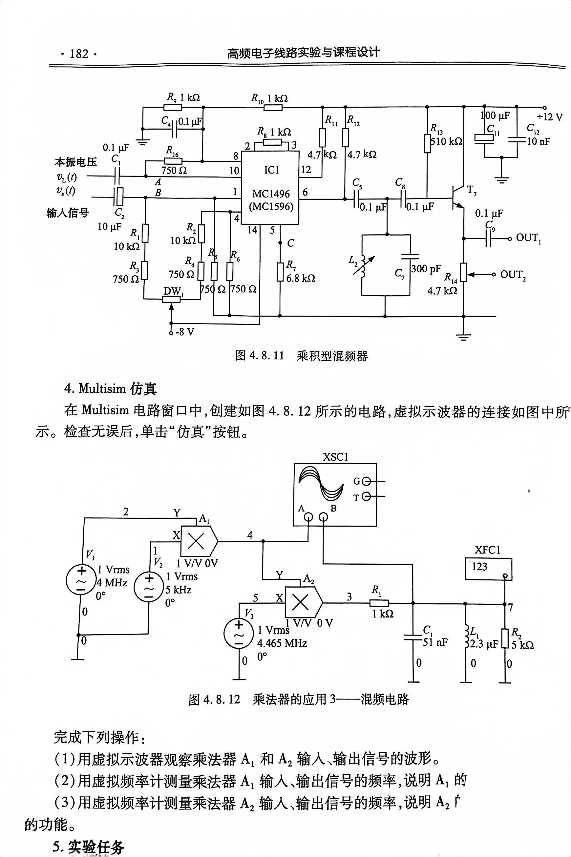

**4.Multisim仿真**

在Multisim 电路窗口中，创建如图4.8.12所示的电路，虚拟示波器的连接如图中所示。检查无误后，单击“仿真”按钮。



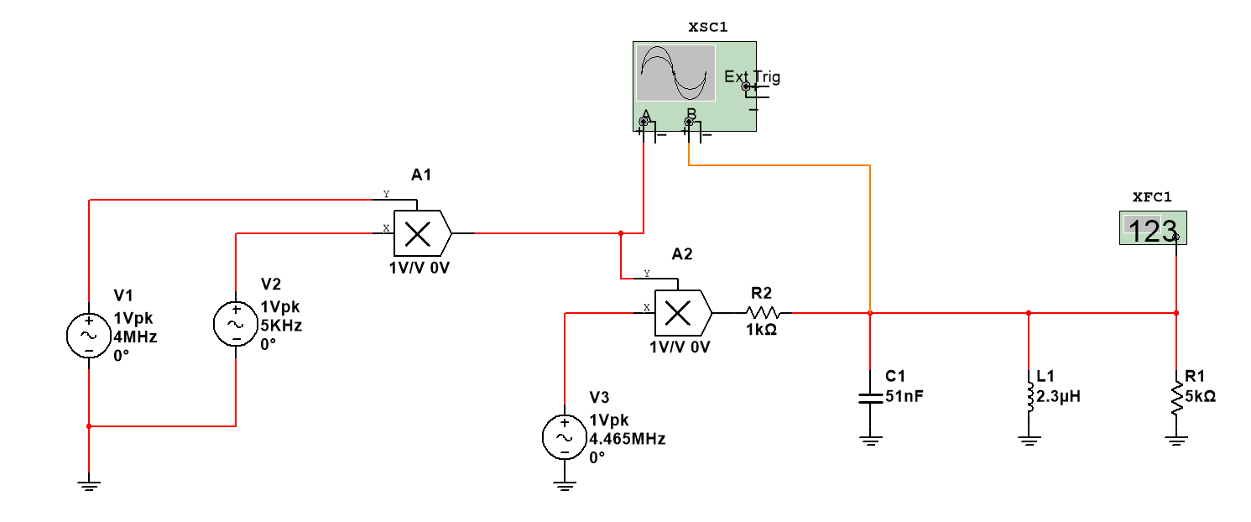

完成下列操作：

（1）用虚拟示波器观察乘法器A1和A2输入、输出信号的波形。

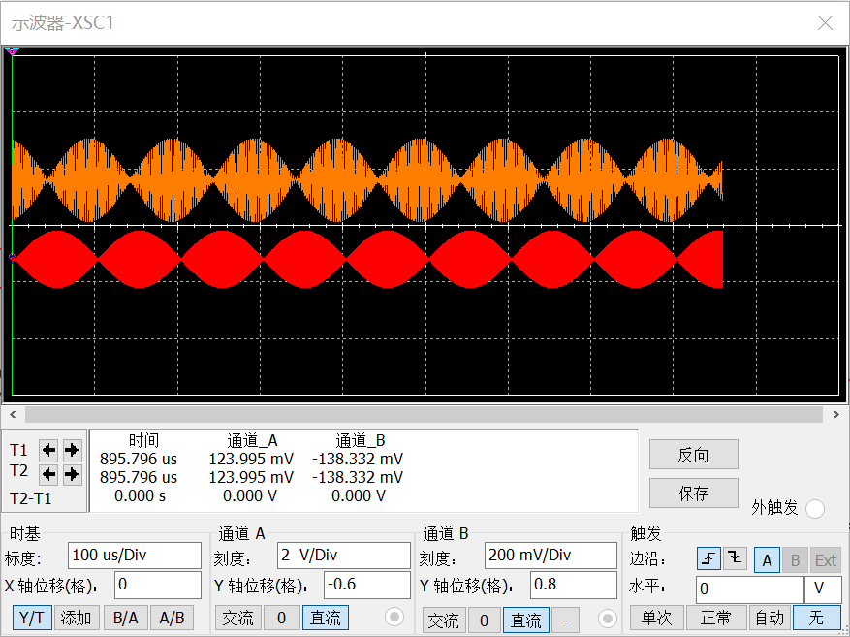

（2）用虚拟频率计测量乘法器A1输入、输出信号的频率，说明A1的功能。

输出信号的频率：

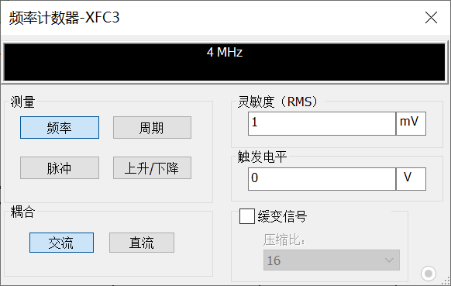

输入信号的频率：

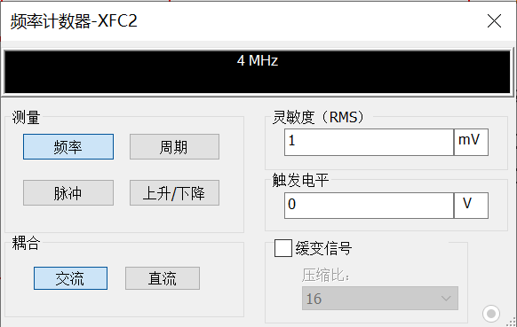

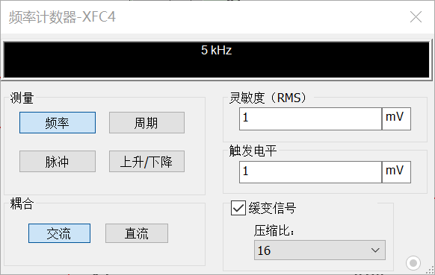

可见，A1的作用是调幅，目的是将两个输入信号通过乘法器实现输出一个DSB信号，便于观察混频功能的实现。

（3）用虚拟频率计测量乘法器A2输入、输出信号的频率，说明A2的功能及R1、C1、L1的功能。

输入信号的频率：

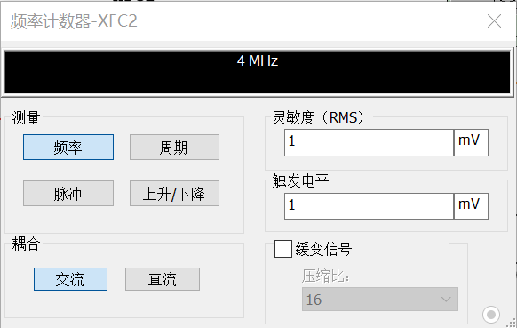

输出信号的频率：

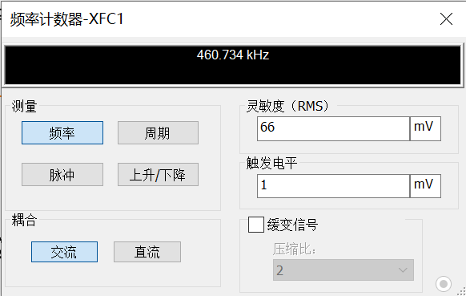

A2实现了混频功能，R1、C1、L1起到了选频滤波的功能。

**3.实验任务**

熟悉电路模块中各个元器件的作用和在电路中的位置。在输入端9IN01和9IN02端口输入相应的信号，检查无误后接通电源，完成如下操作：

（1）使本振信号频率fL=4.465MHz、峰-峰值Vp-p≤0.5V，输入信号频率fc=4MHz、峰-峰值Vp-p≤50mV时，观察并描述输入、输出信号的波形，记录fc、fL、fI。

在此步骤中，由于电路中模拟乘法器皆有深度负反馈电阻，故输入信号幅值可以增大至500mV以上；输入的本振信号在幅值较小时可实现较为理想的乘法器功能，而在幅值较大时，则可等效为开关函数。由于该电路输出端由中周提供滤波功能，故本振也可以为大信号。

除此之外，还需要满足调零电阻9W01处在中间位置，避免输出波形叠加高频分量使输出电压波形较粗，难以精确测量。

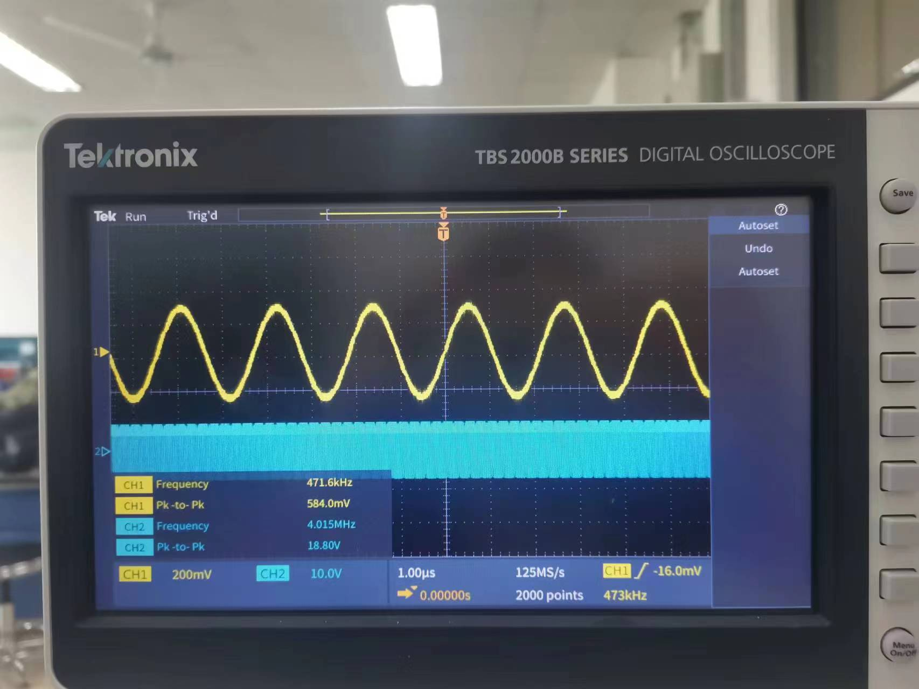

（2）输入信号的幅值在步骤（1）的基础上，改变输入信号频率fc（范围为3.9~4.1MHz，每隔20kHz测量一次）、测量输出信号的频率和幅度，将结果填入自行设计的表格内，由此计算出带通滤波器的通频带。

|  |  |  |  |  |  |  |  |  |  |  |  |
| --- | --- | --- | --- | --- | --- | --- | --- | --- | --- | --- | --- |
| fc/MHz | 3.90 | 3.92 | 3.94 | 3.96 | 3.98 | 4.00 | 4.02 | 4.04 | 4.06 | 4.08 | 4.10 |
| fI/kHz | 563.6 | 547.6 | 531.9 | 500.8 | 494 | 462.9 | 443.3 | 427.1 | 404.9 | 385.9 | 366.7 |
| VIm/mV | 236 | 228 | 270 | 278 | 294 | 312 | 320 | 320 | 304 | 292 | 261 |

绘制出输出信号的幅频曲线如图所示：

‘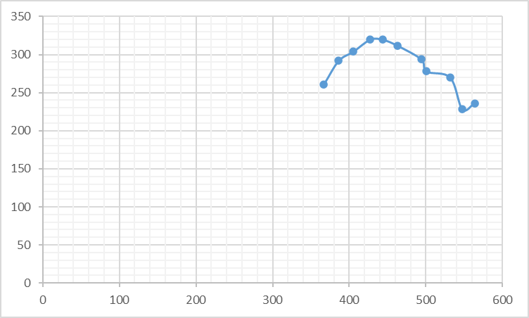

计算得，带通滤波器的通频带约为220kHz。

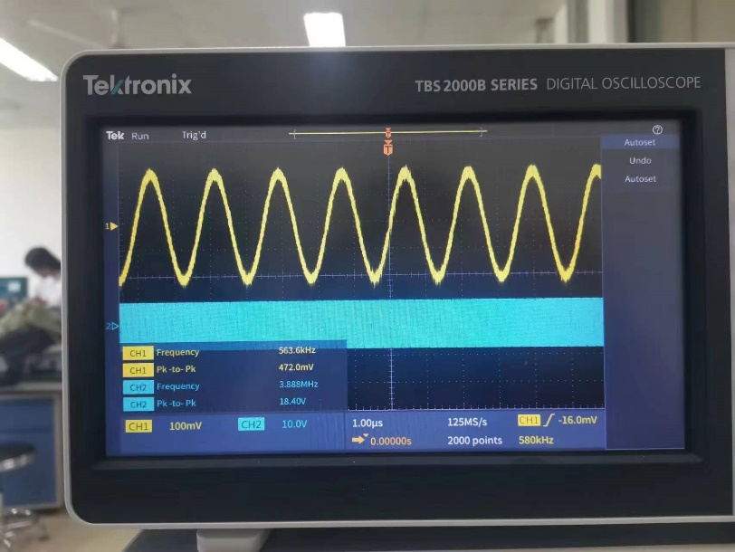

fc=3.90MHz

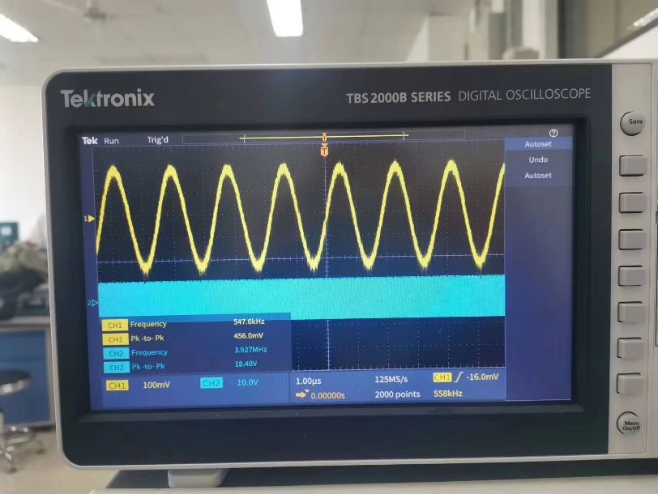

fc=3.92MHz

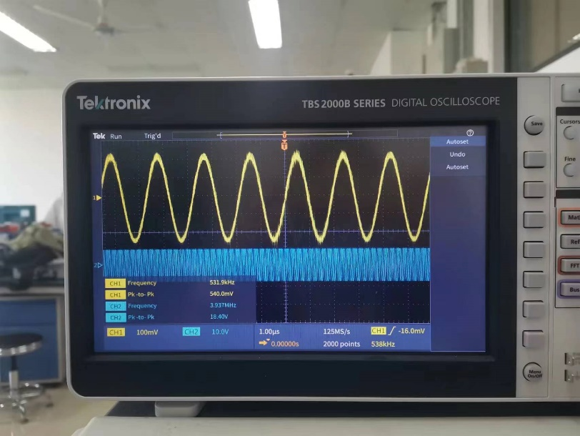

fc=3.94MHz

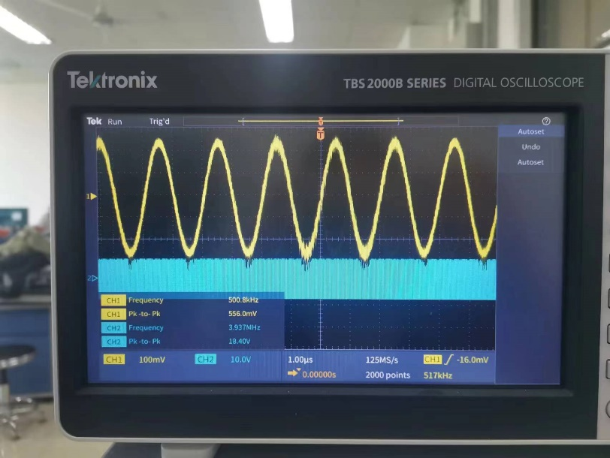

fc=3.96MHz

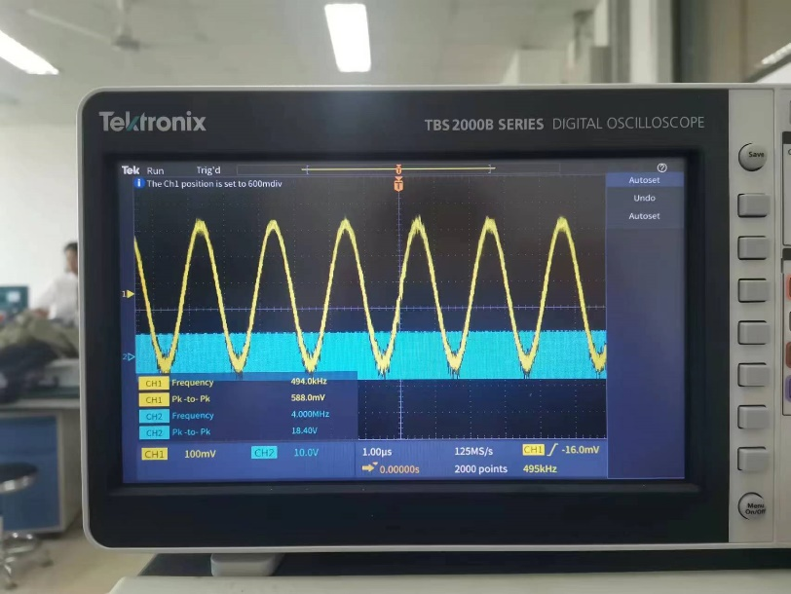

fc=3.98MHz

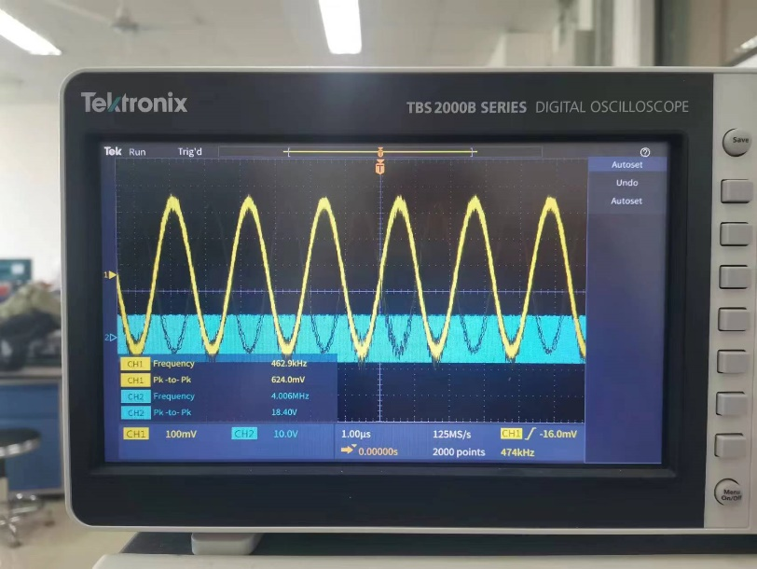

fc=4.00MHz

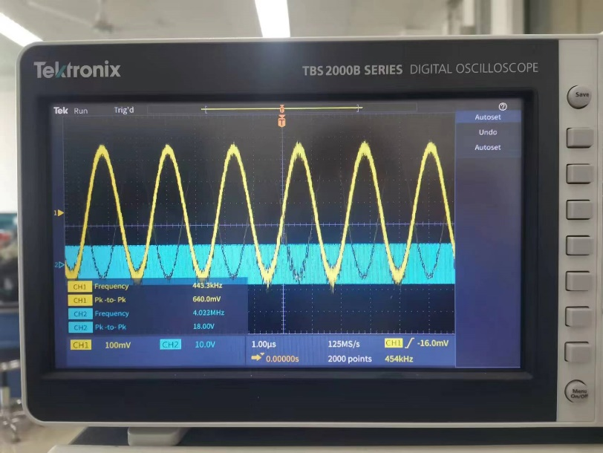

fc=4.02MHz

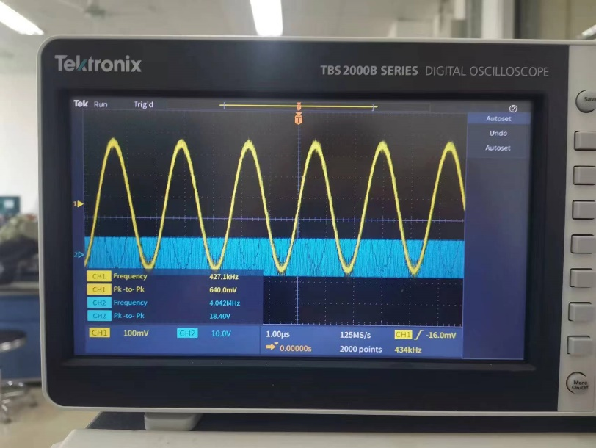

fc=4.04MHz

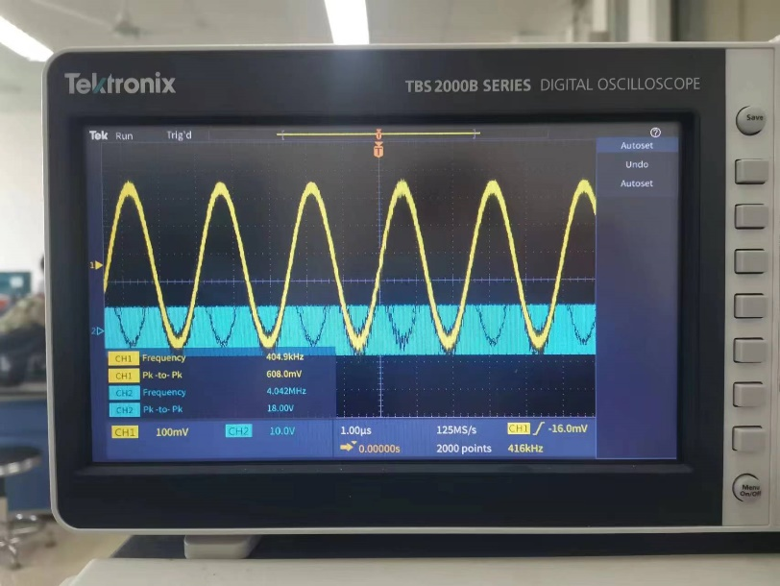

fc=4.06MHz

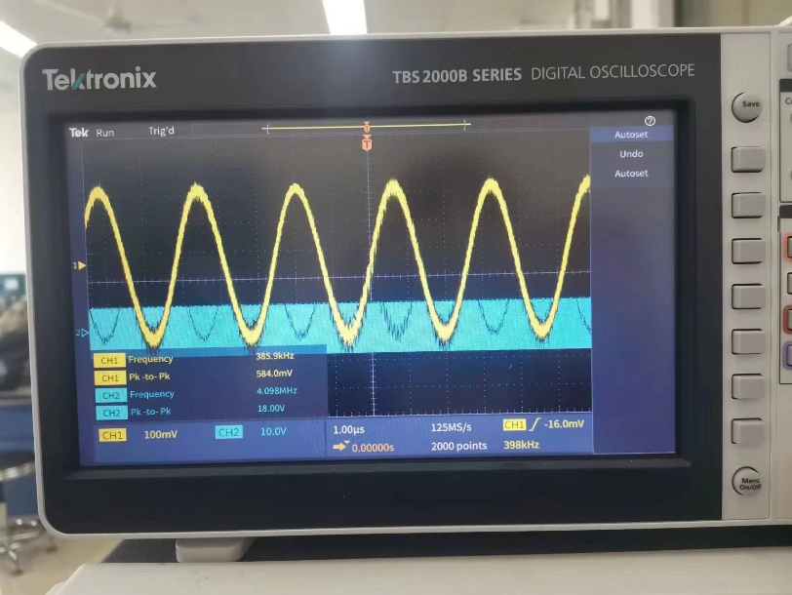

fc=4.08MHz

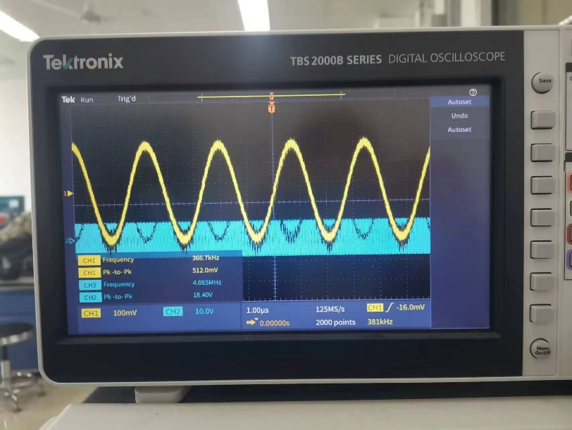

fc=4.1MHz

（3）保持两输入信号幅值频率及本振信号的幅度不变，改变载波输入信号的幅值Vsm的大小，逐渐测量载波输入信号的幅值Vsm和中频输出电压的幅值VIm。将测量及计算结果填入自行设计的表格内，并完成下列任务：

①计算出混频增益。混频增益Avc的计算方法是：

Avc为变频器中频输出电压幅值与载波输入信号幅值之比，用分贝表示为

②作出VIm-Vsm关系曲线。

|  |  |  |  |  |  |  |  |  |
| --- | --- | --- | --- | --- | --- | --- | --- | --- |
| Vsm/V | 0.5 | 0.6 | 0.7 | 0.8 | 0.9 | 1.0 | 1.1 | 1.2 |
| VIm/mV | 160 | 196 | 216 | 248 | 282 | 300 | 324 | 362 |
| Vsm/V | 1.3 | 1.4 | 1.5 | 1.6 | 1.7 | 1.8 | 1.9 | 2.0 |
| VIm/mV | 402 | 420 | 440 | 476 | 492 | 540 | 564 | 580 |

由测量数据绘制的VIm-Vsm关系曲线如下图所示：

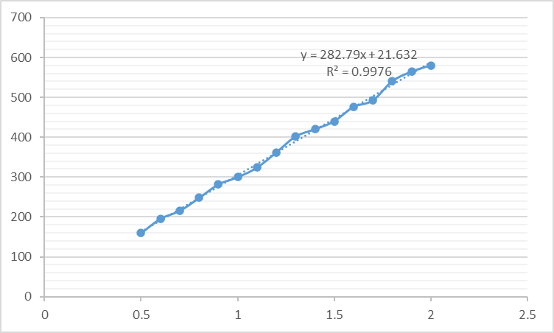

由回归分析得，将图像的近似斜率代入至Avc的关系式中，即可求得混频增益。混频增益近似为Avc=49。

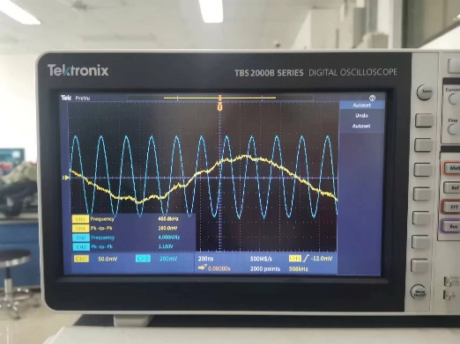 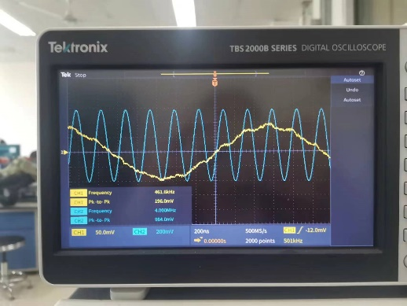

Vsm=0.5V Vsm=0.6V

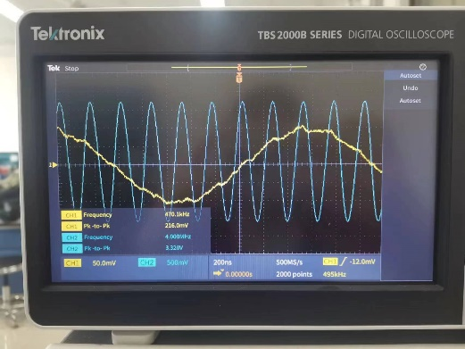 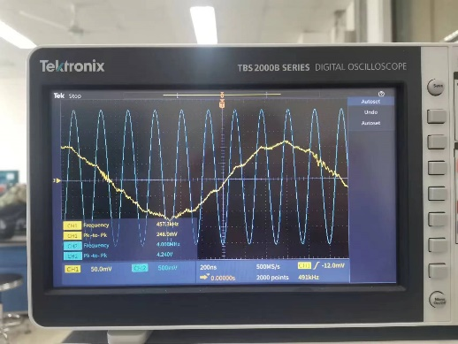

Vsm=0.7V Vsm=0.8V

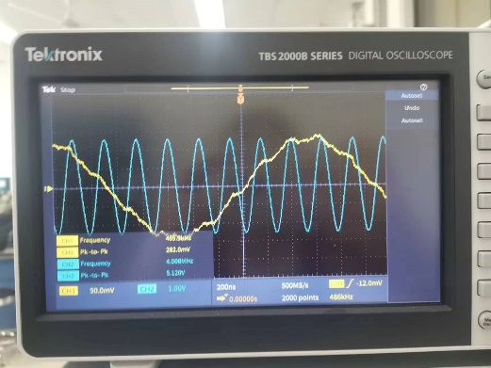 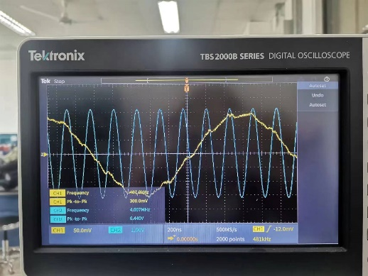

Vsm=0.9V Vsm=1.0V

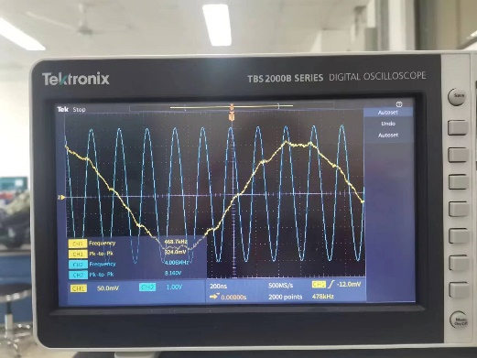 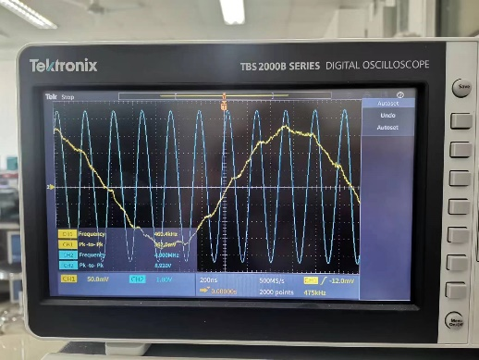

Vsm=1.1V Vsm=1.2V

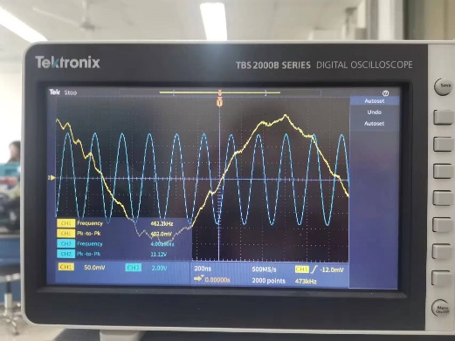 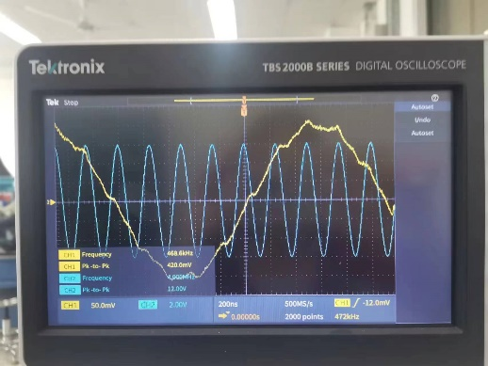

Vsm=1.3V Vsm=1.4V

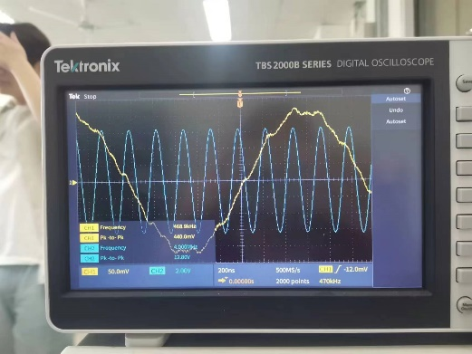 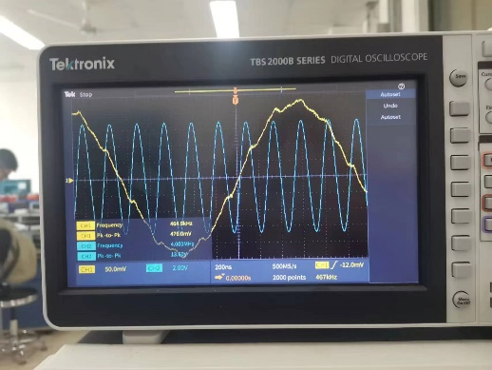

Vsm=1.5V Vsm=1.6V

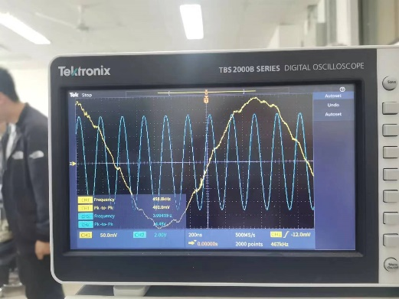 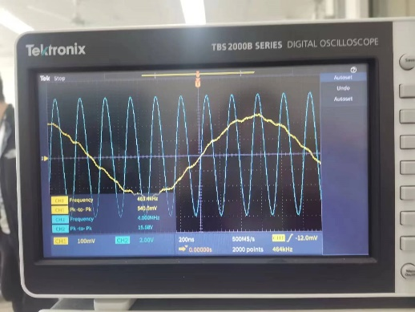

Vsm=1.7V Vsm=1.8V

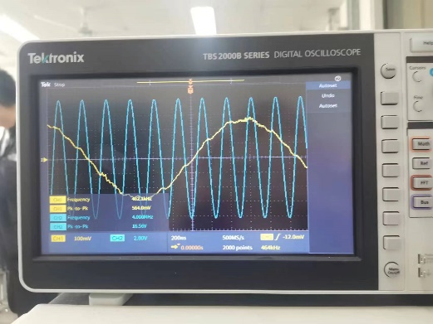 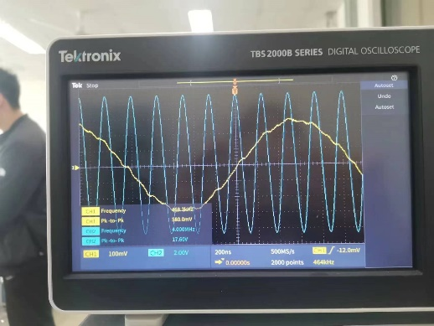

Vsm=1.9V Vsm=2.0V

**6.思考题**

（1）在图4.8.11中,若C7=300 pF(或C7=30 pF)，根据混频实验输入信号的频率,计算相应的L2大小。

答：根据电路要求，选频滤波网络的谐振频率应为465kHz，即0.465MHz。当f0以兆赫（MHz）为单位，C以皮法（pF）为单位，L以微亨（μH）为单位时，有实用计算公式：

将中心频率及电容大小代入公式，得当C7为300pF时，L2应为390.5μH；当C7为30pF时，L2应为3904.9μH。

(2)根据测量的频率,计算输入、输出频率间是否满足fI=fl-fs。当改变高频信号源的频率时,输出中频的波形如何变化,为什么?

答：观察实验结果可得，在误差允许的范围内。输出频率间满足上式关系。当高频信号源频率增大时，输出电压的频率减小，故输出波形在时间上变宽；当高频信号源频率减小时，输出电压的频率增大，故输出波形在时间上变窄。当输出电压的频率逐渐原理带通滤波器的中心频率时，幅值减小，输出波形变矮。

(3)试比较用集成模拟乘法器实现混频和振幅调制的异同点。

答：相同点：都是利用乘法器的相乘功能实现频谱的搬移；

不同点：混频时输出为中心频率为fI的带通滤波器，振幅调制时输出则接中心频率为载波频率的带通滤波器；混频不改变原先输入的波形，只改变频率，振幅调制则是改变载波的振幅。

(4)画出本实验中各频率变换电路的波形图和频谱图。

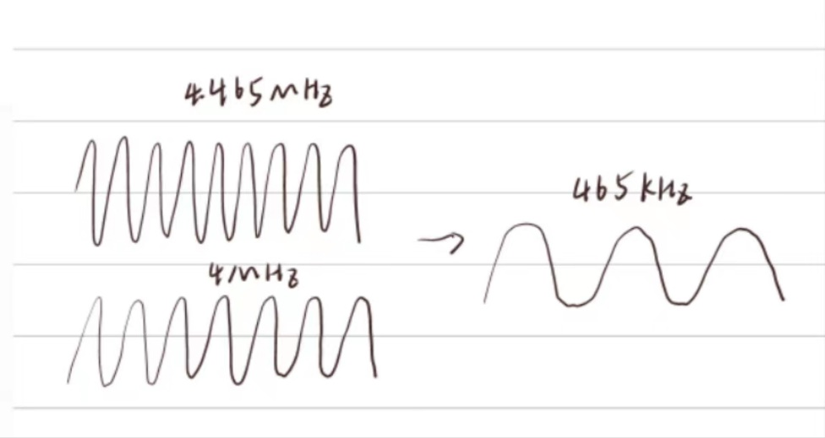

**7.思考与感悟**

本次实验需要注意乘法器的调零电阻，需要将电阻调整到中间位置，防止直流分量在经过相乘后成为高频分量叠加在输出电压上，使输出电压波形出现线条粗、难以观察的情形。实验中需要调节该电阻，使输出电压最呈现最清晰的状态。

由于乘法器上深度负反馈电阻的存在及输出端接入的带通滤波器，使本振输入和调幅输入端都可以接幅值较大的输入电压，减小了噪声对于输出电压的影响，使输出波形易于观察。